Android课程设计

视频播放器

所在系（院）： 数学与信息技术学院
学 生 姓 名：
学 生 姓 名：
指 导 教 师：
研究起止日期：二○一二年二月至二○一二年五月

摘 要
- Android平台
- 谷歌与开放手机联盟合作开发了Android, 这个联盟由包括中国移动、摩托罗拉、高通、宏达和T-Mobile在内的30多家技术和无线应用的领军企业组成。
- Android是一个真正意义上的开放性移动设备综合平台。通过与运营商、设备制造商、开发商和其他有关各方结成深层次的合作伙伴关系，来建立标准化、开放式的移动电话软件平台，在移动产业内形成一个开放式的生态系统，这样应用之间的通用性和互联性将在最大程度上得到保持。
- 所有的Android应用之间是完全平等的。
- 所有的应用都运行在一个核心的引擎上面，这个核心引擎其实就是一个虚拟机，它提供了一系列用于应用和硬件资源间进行通讯的API。撇开这个核心引擎，Android的所有其他的东西都是“应用”。
- Android打破了应用之间的界限，比如开发人员可以把Web上的数据与本地的联系人，日历，位置信息结合起来，为用户创造全新的用户体验。
- Java开发环境
Java技术包含了一个编程语言及一个平台。Java编程语言具有很多特性，如面向对象、跨平台、分布式、多线程、解释性等等。Java编程语言起源于Sun公司的一个叫“Green”的项目，目的是开发嵌入式家用电器的分布式系统，使电气更加智能化。1996年1月发布了JDK1.1版本，一门新语言自此走向世界。之后，1998年12月发布了1.2版本，2002年2月发布1.4版本，2004年10月发布1.5版本（5.0），2006年12月发布1.6（6.0）版本，这是目前的最新版本。Java1.2版本是一个重要的版本，基于该版本，Sun将Java技术分为J2SE、J2ME、J2EE,其中J2SE为创建和运行Java程序提供了最基本的环境，J2ME与J2EE建立在J2SE的基础上，J2ME为嵌入式应用（如运行在手机里的Java程序）提供开发与运行环境，J2EE为分布式的企业应用提供开发与运行环境。
- Eclipse
Eclipse的基础是富客户机平台（Rich Client Platform,即RCP）。
RCP包括下列组件：
- 核心平台（Eclipse，运行插件）
- 标准集束框架（OSGi ： Open Service Gateway initiative）
- 可移植构件工具包（SWT : Eclipse's Standard Widget Toolkit）
- JFace（文件缓冲，文本处理，文本编辑器）
Eclipse采用的技术是IBM公司开发的SWT，这是一种基于Java的窗口组件，类似Java本身提供的AWT和Swing窗口组件：不过IBM声称SWT比其他Java窗口组件更有效率。Eclipse的用户界面还使用了GUI中间层JFace，从而简化了基于SWT的应用程序的构建。Eclipse的设计思想是：一切皆插件。Eclipse核心很小，其他所有功能都以插件的形式附加于Eclipse核心之上。Eclipse基于内核包括：图形API（SWT/JFace），Java开发环境插件(JDT)，插件开发环境（PDE）等。Eclipse的插件机制是轻型软件组件化架构。在富客户机平台上，Eclipse使用插件来提供所有的附加功能，例如支持Java以外的其他语言。已有的分离的插件已经能够支持C/C++(CDT)、Perl、Ruby、Python、telnet和数据库开发。插件架构能够支持将任意的扩展加入到现有环境中，例如配置管理，而决不仅仅限于支持各种编程语言。
- Android程序基础—Android应用程序的构成
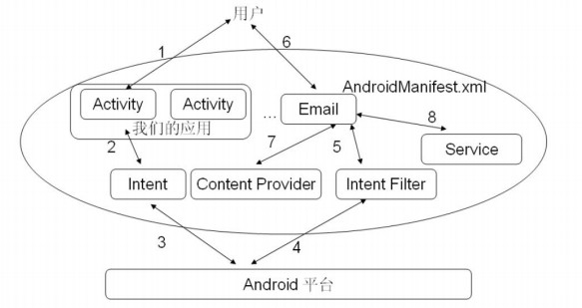
1.Activity 顾名思义，Activity就是活动。应用程序必须至少包含一个Activity。Activity提供了一个虚拟的用户接口，每一个Activity都有一个默认的窗口可以用来显示用户界面，一般情况下，它是全屏的窗口。例如，影音播放软件的每个用户界面就是Activity。
2.Service Service与Activity的主要区别在于，Service是在后台活动的，它没有用户界面。典型的应用场景是，用户选择了一个播放列表开始播放后，离开了该用户界面(Activity)，如果仍然希望歌曲不会暂停，就可以用Service去调用播放器，而不是在Activity中调用播放器。
3.Intent 在Android中，每一个行为都可以抽象为一个Intent。可以简单地把Intent理解为一个包含了数据的消息。Intent可以用于启动一个Act-ivity或者Service，可以用于进程间的通信。事实上，应用程序的启动也是通过Intent实现的。
4.Content providers Android平台内置了一套SQLite数据储存机制，并包含一系列管理SQLite Database的相关方法。在应用程序中，可以通过Content prov-iders访问数据库。每个Content provider都定义了一系列的方法用于访问它对应的数据库。应用程序在新建数据库时也可以定义相应的Con-tent provider用于向其他应用程序共享数据。一般情况下，应用程序不直接调用Content provider定义的函数，而是通过ContentResolver间接调用。

目 录
1 软件产品介绍 3
1.1 软件产品名称 3
1.2 软件总体功能 3
2 软件开发环境 3
2.1 JDK安装 3
2.2 Android SDK安装以及系统设置 3
2.3 Eclipse安装以及ADT工具的安装 4
3 软件功能说明 4
3.1 软件布局 4
3.2 视频文件搜索功能 6
3.3 播放控制功能 6
3.4 其他功能 8
4 程序流程图 8
5 软件界面及程序主要代码 9
5.1 软件在虚拟机上调试及分析 9
5.2 软件在手机上的调试及分析 10
5.3 程序主要代码 11
6 设计总结 12
7 设计收获 13
8 附录 13

1 软件产品介绍

1.1 软件产品名称
一个基于Android平台的视频播放器

1.2 软件总体功能
(1) 能够播放.avi, .mp4等文件
(2) 能处理简单的异常，例如文件不存在等
(3) 能正常启动，退出
(4) 能够在手机上使用该系统

2 软件开发环境

2.1 JDK安装
JDK是Java语言的原创者推出的原始开发环境。采用JDK开发Java程序能够很快理解程序中各部分代码之间的关系，有利于理解Java面向对象的设计思想。在Windows上安装JDK非常简单，访问Oracle官方网站下载页面，网址为http://www.oracle.com/technetwork/indexes/downloads/index.html,也可从其他网站下载。下载完成后，双击运行JDK安装程序并根据提示设定环境变量。

2.2 Android SDK安装以及系统设置
下载好SDK包后，将zip文件解压缩至合适的地方。在下文中，默认SDK安装目录为$SDK_ROOT 。
- Linux下，打开文件~/.bash_profile或者~/.bashrc，找到设定PATH环境变量的一行，将$SDK_ROOT/tools的完整路径加入其中。如果没有找到设定PATH变量的行，可以自己添加一行： export PATH=${PATH}:<$SDK_ROOT/tools的完全路径>
- Mac下，在home目录中找到文件.bash_profile，和Linux的一样处理。如果还没有在机器上设定这个文件，可以创建一个.bash_profile文件。
- Windows下，右键点击【我的电脑】，选择【属性】，在【高级】页中，点击【环境变量】按键，在弹出的对话框中双击“系统变量”中的变量“Path”，将$SDK/tools的完全路径加入其中。
通过将$SDK/tools加入系统路径，在运行adb和其它一些命令行工具时就不需要键入完全路径名了。需要注意到是，当升级了SDK后，如果安装路径有变动的话，不要忘记了更新PATH变量的设置，将其指向变动后的路径。
配置SDK有两种方法：第一种，通过SDK下载器自动下载和配置。适合网络好，下载速度快的情况；第二种，借助工具下载SDK文件，手工配置。适合网络不是很好，下载速度慢的情况下。

2.3 Eclipse安装以及ADT工具的安装
下载Eclipse安装包后，无需安装，只需解压缩，点击“eclipse.exe”文件即可运行。
Android为Eclipse定制了一个插件，即Android Develpoment Tools(ADT)，目的是为用户提供一个强大的综合环境用于开发Android应用程序。ADT扩展了Eclipse的功能，可以让用户快速建立Android项目，创建应用程序界面，在基于Android框架API的基础上添加组件，以及用SDK工具集调试应用程序，甚至导出签名（或未签名）的APKs以便发行应用程序。安装ADT：启动Eclipse，选择Help>Install New Software,在出现的对话框里，点击Add按钮，在对话框的name一栏输入"ADT",然后点击Archive...，浏览和选择已经下载的ADT插件压缩文件，点击OK。返回可用软件的视图，你会看到这个插件，然后选择Developmer Tools，点击Next，最后重启Eclipse。
软件开发环境搭建好后，便可以开始创建项目了。

3 软件功能说明

3.1 软件布局
此为一个视频播放器，设计的软件需要支持快进、快退、暂停、继续和进度拖曳等功能。视频播放软件工程文件主要包括src文件夹（Java源码）、res文件夹（资源文件）和AndroidMainfest.xml（程序清单）。软件主要由Activities组成，每个Activity对应一个模块。不同的Activity通过Intent进行通信和相互调用。软件的布局（main.xml）如下：
<?xml version="1.0" encoding="utf-8"?>
<LinearLayout xmlns:android="http://schemas.android.com/apk/res/android"
android:orientation="vertical"
android:layout_width="fill_parent"
android:layout_height="fill_parent"
>
<TextView
android:layout_width="fill_parent"
android:layout_height="wrap_content"
android:text="@string/hello"
/>
<TextView
android:layout_width="fill_parent"
android:layout_height="wrap_content"
android:text="键入文件名称"
android:textSize="20dp"
/>
<EditText
android:id="@+id/edittext"
android:layout_width="fill_parent"
android:layout_height="wrap_content"
/>
<Button
android:id="@+id/starttoplay"
android:layout_width="fill_parent"
android:layout_height="wrap_content"
android:text="Open file"
android:textSize="20dp"
/>
<VideoView
android:id="@+id/video"
android:layout_width="fill_parent"
android:layout_height="fill_parent"
/>
<TextView
android:layout_width="fill_parent"
android:layout_height="wrap_content"
android:text=" 点击界面获取播放控制键"
android:textSize="20dp"
/>
<Button
android:id="@+id/quit"
android:layout_width="fill_parent"
android:layout_height="wrap_content"
android:text="Quit"
android:textSize="20dp"
/>
</LinearLayout>
布局主体为LinearLayout，由多个TextView、Button等类组成。

3.2 视频文件搜索功能
此程序需要输入文件的绝对路径，例如"/sdcard/video.mp4"；输入文件名字之后，点击open file，即可搜索到你想要播放的视频，部分程序如下：
if(video.exists()){
videoView.setVideoPath(video.getAbsolutePath());//文件绝对路径
videoView.setMediaController(mediaController);//设置videoView与mediaControler的关联
mediaController.setMediaPlayer(videoView);
videoView.requestFocus();
}
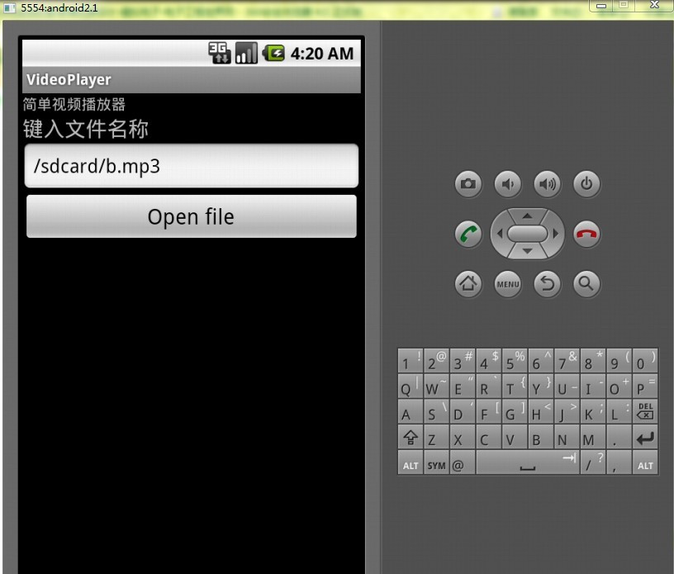
图1

3.3 播放控制功能
在打开播放文件之后，点击画面的空白部分，这时会弹出视频播放控制按钮，分别是后退、播放/暂停和前进，下面显示视频播放时间轴，可以进行拖曳。
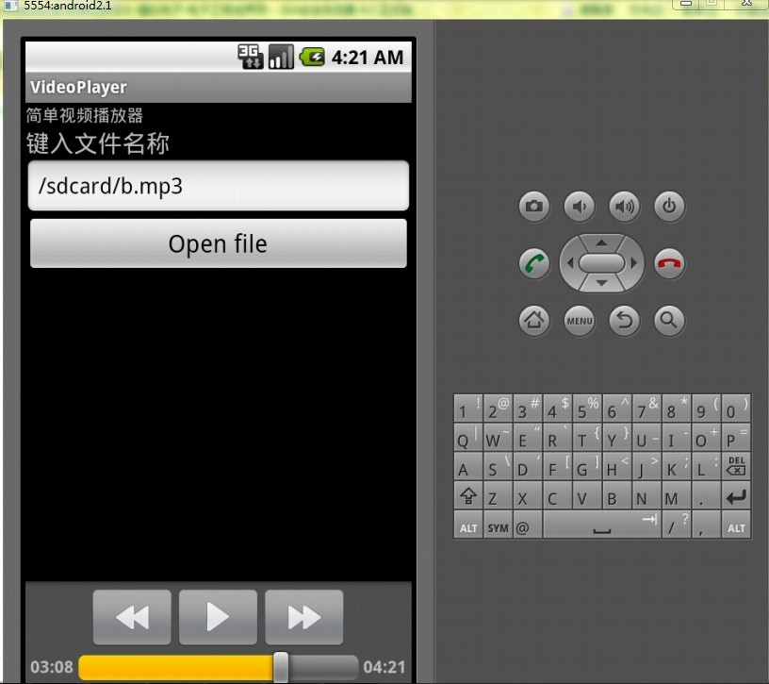
图2

点击qiut即可退出界面
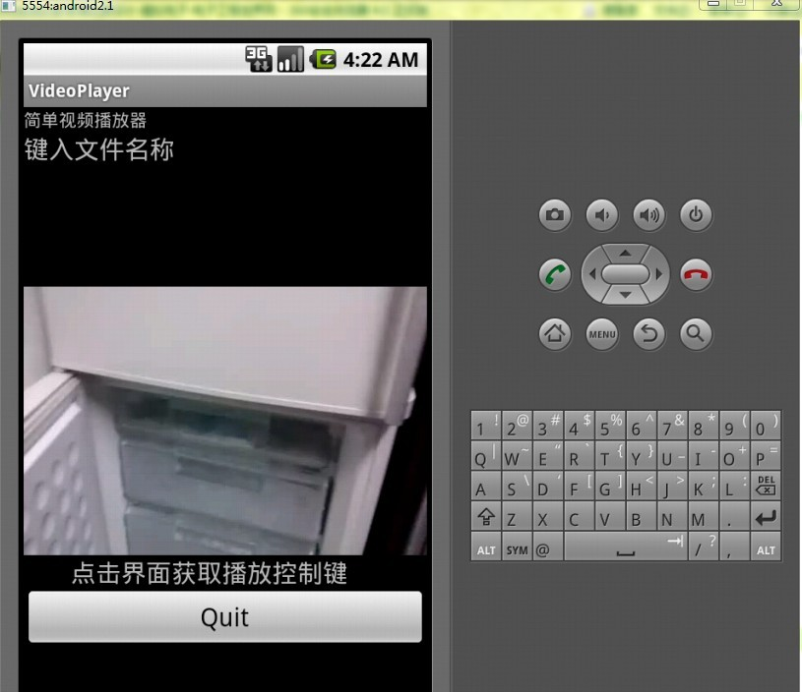
图3

3.4 其他功能
此程序还能处理简单的异常，输入文件后，若文件不存在，会提醒你“很抱歉，您输入的文件不存在，请重新输入”，若文件格式不符合，也会有相应的提示。部分程序如下：
if(video.exists()){......}
else{
Toast.makeText(VideoPlayerActivity.this,"很抱歉，您输入的文件不存在，请重新输入", Toast.LENGTH_LONG).show();
}
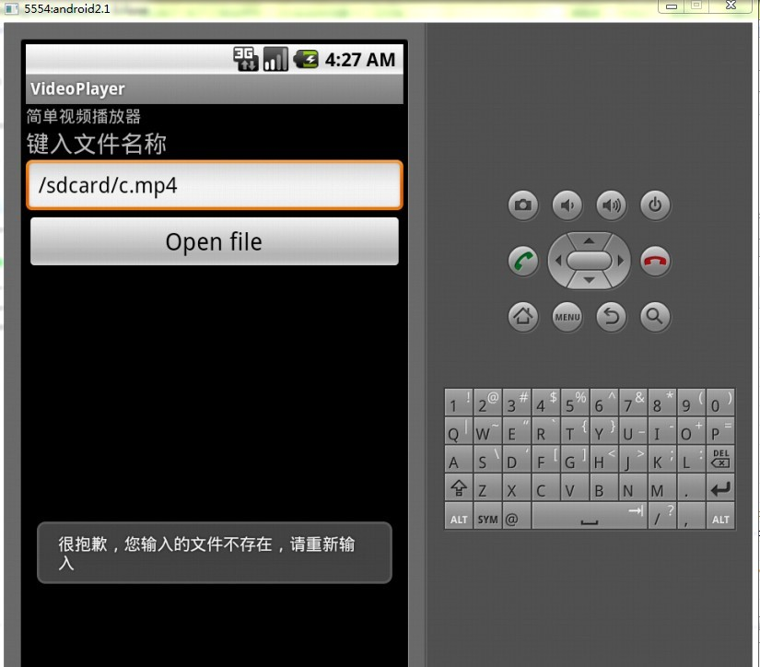
图4

4 程序流程图
明确了主要功能后，就需要对此软件基本流程有一个总体规划，本款手机视频播放器基本流程图如图所示。
开 始
打开视频播放器
输入文件的绝对路径
点击Open file打开文件
进入视频播放界面
退出软件
Y
N

5 软件界面及程序主要代码

5.1 软件在虚拟机上调试及分析
此次调试采用的虚拟机是Android 2.1，并且分别导入avi,mp4,mp3等文件进行调试。一开始系统点击视频播放器的图标进入视频播放器的界面，执行VideoPlayerActivity.java就可以执行视频播放器的操作了：播放，暂停，快进，快退，退出。
- 在调试过程中，遇到了不少问题，大致如下：
- Unable to resolve target 'android-2'
原因：将一个低版本的Android项目导入到workspace里通常会在第一时间出现这样的错误提示。
解决办法：将default.properties属性文件中的Project target修改为android-7即可，android 2.1对应的API为7.
2）Android requires compiler compliance level 5.0 or 6.0. Found '1.7' instead. Please use Android Tools > Fix Project Properties.
解决办法：点击菜单栏中的project>properties>Java Compiler>Enable project specific settings，将Compiler compliance level改为1.6。
3）Could not find videoPlayer.apk!
解决办法：点击菜单栏中的project>properties>Java Build Path，选择Libraries，点下面的Android 2.1，然后点右边按钮Remove,然后apply,然后ok。再选择project>android tools>Fix project properties,运行就可以了。
还遇到了许多小小的错误，如向sdcard中导入文件不能使用中文路径，在此不一一列出。
在解决这些问题过程中，更加熟练地掌握了虚拟机的调试方法，最终能成功地播放文件。在模拟器上大体不错，界面很酷，并且很整齐，功能都可以实现。下面是在模拟器上的实现：
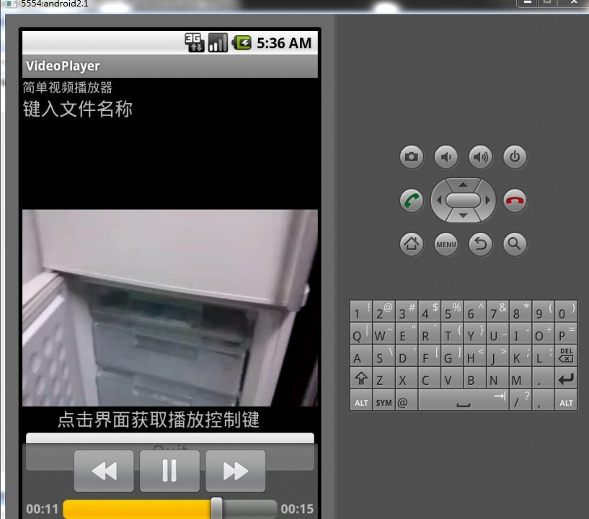
图5

5.2 软件在手机上的调试及分析
播放器的安装：将程序安装包下载到手机上，在手机中找到videoplay.apk的安装文件，打开文件按指示安装videoplay播放器，并在手机的sd卡中放入相应的音频、视频文件。
文件的播放：
1）安装成功后，直接打开视频播放器，找到音频、视频文件所在地方，按播放器界面提示，输入要播放的文件的绝对路径，打开文件使之播放，在手机上视频播放更为流畅。流程图如下所示：
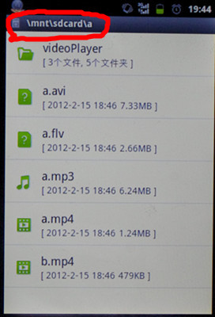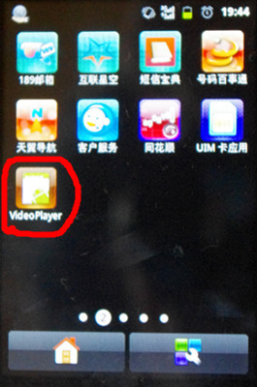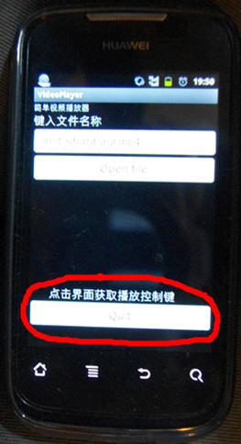
文件路径，打开播放器，在第一个输入框中输入要播放的文件的打开路径，点击下方Open file 即可打开文件，手机屏幕上提示显示“点击屏幕获取播放控制键”，按指示点击，跳出控制键，点击播放键，即可听音乐或放视频。控制小界面上有播放/暂停、上一曲/快退、下一曲/快进控制键，以及播放进度显示条，我们亦可点击进度条，使播放文件迅速跳转到我们需要的地方。
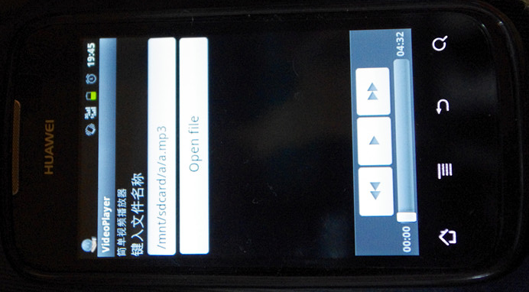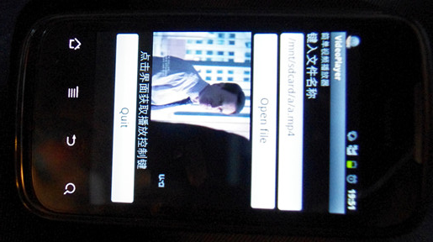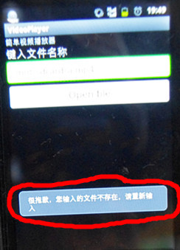
当文件播放完时，屏幕显示跳回到流程图中第三个画面。而当打开的路径不正确时，屏幕上也会给出错误提示，如第六个图所示。如若要退出程序，则点击下方的Quit键，即可退出播放器。
- 打开sd卡内文件夹，找到音频、视频文件所在地，直接点击文件，文件即可在播放器中播出。

5.3 程序主要代码
此程序需要输入文件的绝对路径，例如"/sdcard/video.mp4"；输入文件名字之后，点击open file，即可搜索到你想要播放的视频，部分程序如下：
if(video.exists()){
videoView.setVideoPath(video.getAbsolutePath());//文件绝对路径
videoView.setMediaController(mediaController);//设置videoView与mediaControler的关联
mediaController.setMediaPlayer(videoView);
videoView.requestFocus();
}
输入文件后，若文件不存在，会提醒你“很抱歉，您输入的文件不存在，请重新输入”，若文件格式不符合，也会有相应的提示。部分程序如下：
else{
Toast.makeText(VideoPlayerActivity.this,"很抱歉，您输入的文件不存在，请重新输入", Toast.LENGTH_LONG).show();
}
设置窗口的像素格式、，实现按钮
//public Window getWindow () 返回当前activity的window
//void android.view.Window.setFormat(int format)
//public void setFormat (int format) 设置窗口的像素格式
//PixelFormat.TRANSLUCENT 透明格式
getWindow().setFormat(PixelFormat.TRANSLUCENT);
setContentView(R.layout.main);
videoView=(VideoView)findViewById(R.id.video);
editText=(EditText)findViewById(R.id.edittext);
openButton=(Button)findViewById(R.id.starttoplay);
openButton.setOnClickListener(new startlistener());
qiutButton=(Button)findViewById(R.id.quit);
qiutButton.setOnClickListener(new qiutlistener());
mediaController=new MediaController(this);

6 设计总结
在此次课程设计中，不仅了解到了android的有关知识，而且学习了Java语言以及eclipse等硬件环境。有几点需要特别注意：
- 要明确课程设计的要求，想好系统应该包含哪些功能模块。否则，在软件设计的后期，再想添加新的功能就需要花费大量的时间。
- 要对android系统有一定的了解。在软件设计过程中，大量的用到了android系统的四大组件：Activity（提供可视化的界面）、Service（运行在后台的服务程序）、Broadcast Receiver（广播事件处理机制）、Content Provider（使应用程序相互访问数据）。只有对这些组件熟练掌握后，才能够真正设计出稳健搞笑的多媒体播放器。
- 要对Java语言熟练掌握。Android软件开发都是用Java语言写的，而Java又是由类组成的。而Java语言本身又含有众多机制，只有深刻理解这些机制后，才能轻松地实现自己想要的功能。
- 要对界面设计有一定的了解。Android所有的布局都放在了res/layout中，而所有的菜单选项都放在了res/menu中。合理的布局对人性化的界面也是至关重要的。
（5）要具备快速上网查资料的能力。面对从没接触过的知识，要有信心才是最重要的。另外，网上的很多现成的资料都可借鉴、学习。在熟练理解了别人的应用程序的基础上，再做二次开发。
还需要改进的地方：
- 播放器的播放界面设置较为简单，不够精美和方便，看过班上很多同学设计的播放器有些甚是完整，完全可以在手机上作为专门的媒体播放器使用，可以向他们学习，加以改进，使我们的作品也更完善；
- 只支持.avi,.mp3,.mp4格式的，还应支持.flv等其他格式的；
- 只能播放一个视频，以后还要扩展成能播放多个视频的；
- 播放音频文件时不能显示播放歌曲的歌词，这是一个较大的缺陷，在程序上可以进行补充和调整，对于下载的模拟器中一些功能的调用更全面，可以将之改进；
- 播放音频文件时不能实现播放模式的选择。

7 设计收获
- 现学现做的能力。从图书馆借一些参考光盘，对某项内容的原理大致了解后，直接运行它的源代码，先观察效果，给大脑直接的印象，然后再去理解程序。
- 团队协作意识。身为团队的一员，必须与自己的队友合作。尤其是刚开始做时，要将任务分配明确，还要定期监督各自的进度。
- 上网查资料的能力。网络是一个十分强大的信息工具。网上有大量的Android参考资料以及很多著名的Android论坛，这上面为我提供了大量的有用信息。尤其是碰到错误时，上网搜一搜，能很快找到解决办法。
- 英语阅读能力。因为很多资料都是起源于国外，而很多参考书也是英文的。此外，Android官网以及著名的Android论坛都是英文版，此外，具备一定的英语阅读能力也是非常重要的。
- 与同学间的交流探讨。此次我们团队为两个人，我们经常交流，有助于开拓自己的思维，取长补短，共同解决碰到的问题，这正是一个相互学习的过程。

8 附录
- VideoPlayerActivity.java：
package Ld.videoPlayer;

import java.io.File;
import android.app.Activity;
import android.graphics.PixelFormat;
import android.os.Bundle;
import android.view.View;
import android.view.View.OnClickListener;
import android.widget.Button;
import android.widget.EditText;
import android.widget.MediaController;
import android.widget.Toast;
import android.widget.VideoView;

public class VideoPlayerActivity extends Activity {
/** Called when the activity is first created. */
VideoView videoView;
private String fielname;
MediaController mediaController;
EditText editText;
Button openButton;
Button qiutButton;
@Override
public void onCreate(Bundle savedInstanceState) {
super.onCreate(savedInstanceState);
//public Window getWindow () 返回当前activity的window
//void android.view.Window.setFormat(int format)
//public void setFormat (int format) 设置窗口的像素格式
//PixelFormat.TRANSLUCENT 透明格式
getWindow().setFormat(PixelFormat.TRANSLUCENT);
setContentView(R.layout.main);
videoView=(VideoView)findViewById(R.id.video);
editText=(EditText)findViewById(R.id.edittext);
openButton=(Button)findViewById(R.id.starttoplay);
openButton.setOnClickListener(new startlistener());
qiutButton=(Button)findViewById(R.id.quit);
qiutButton.setOnClickListener(new qiutlistener());
mediaController=new MediaController(this);
/*
File video=new File("/sdcard/re.mp4");
//若文件被找到
if(video.exists()){
videoView.setVideoPath(video.getAbsolutePath());//文件绝对路径
videoView.setMediaController(mediaController);//设置videoView与mediaControler的关联
mediaController.setMediaPlayer(videoView);
videoView.requestFocus();
}
*/
}
class startlistener implements OnClickListener{

@Override
public void onClick(View v)
{
// TODO Auto-generated method stub
fielname=editText.getText().toString();
System.out.println(fielname);
//File video=new File("/sdcard/re.mp4");
File video=new File(fielname);
//若文件被找到
if(video.exists()){
videoView.setVideoPath(video.getAbsolutePath());//文件绝对路径
videoView.setMediaController(mediaController);//设置videoView与mediaControler的关联
mediaController.setMediaPlayer(videoView);
videoView.requestFocus();
}
else{
Toast.makeText(VideoPlayerActivity.this,"很抱歉，您输入的文件不存在，请重新输入", Toast.LENGTH_LONG).show();
}

}
}
class qiutlistener implements OnClickListener{

@Override
public void onClick(View v)
{
// TODO Auto-generated method stub
finish();
}
}
}

- Main.xml:
<?xml version="1.0" encoding="utf-8"?>
<LinearLayout xmlns:android="http://schemas.android.com/apk/res/android"
android:orientation="vertical"
android:layout_width="fill_parent"
android:layout_height="fill_parent"
>
<TextView
android:layout_width="fill_parent"
android:layout_height="wrap_content"
android:text="@string/hello"
/>
<TextView
android:layout_width="fill_parent"
android:layout_height="wrap_content"
android:text="键入文件名称"
android:textSize="20dp"
/>
<EditText
android:id="@+id/edittext"
android:layout_width="fill_parent"
android:layout_height="wrap_content"
/>
<Button
android:id="@+id/starttoplay"
android:layout_width="fill_parent"
android:layout_height="wrap_content"
android:text="Open file"
android:textSize="20dp"
/>
<VideoView
android:id="@+id/video"
android:layout_width="fill_parent"
android:layout_height="fill_parent"
/>
<TextView
android:layout_width="fill_parent"
android:layout_height="wrap_content"
android:text=" 点击界面获取播放控制键"
android:textSize="20dp"
/>
<Button
android:id="@+id/quit"
android:layout_width="fill_parent"
android:layout_height="wrap_content"
android:text="Quit"
android:textSize="20dp"
/>
</LinearLayout>

- Strings.xml:
<?xml version="1.0" encoding="utf-8"?>
<resources>
<string name="hello">视频播放器</string>
<string name="app_name">VideoPlayer</string>
</resources>

